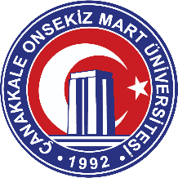
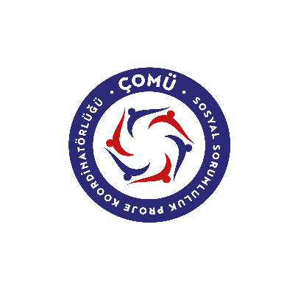

T.C.

ÇANAKKALE ONSEKİZ MART ÜNİVERSİTESİ

SOSYAL SORUMLULUK PROJE KOORDİNATÖRLÜĞÜ PROJE SONUÇ ÇIKTISI

PROJENİN ADI | Küçük eller büyük Umutlar
PROJE DANIŞMANI | Dr. Öğr. Üyesi Belma ENGİN GÜDER
PROJE BAŞLANGIÇ ve BİTİŞ TARİHİ | Bahar dönemi 2015
PROJE KONUSU | Akran Zorbalığı ile Mücadele - Farkındalık
PROJE PAYDAŞLARI (VARSA) | -
PROJE UYGULAMA ESASLARI | -
PROJE BÜTÇESİ VAR MI? EVET İSE BÜTÇESİ  NE KADAR? | EVET HAYIR  ….. x
ÖĞRENCİ PROJESİ Mİ? | EVET HAYIR  x
AKADEMİSYEN PROJESİ Mİ? | EVET HAYIR x
PROJE DEZAVANTAJLI GRUPLARA YÖNELİK Mİ? EVET İSE HANGİ GRUBA YÖNELİK | EVET HAYIR x  …..
PROJE TOPLUMA HİZMET, GÖNÜLLÜLÜK ÇALIŞMALARI VB DERSLER KAPSAMINDA MI YAPILDI? EVET İSE HANGİ DERS | EVET HAYIR  Gönüllülük Çalışmaları
PROJEYE KATILAN ÖĞRENCİ SAYISI | 4
PROJEYE KATILAN AKADEMİSYEN/İDARİ PERSONEL SAYISI | 1
PROJEDE ULAŞILAN KİŞİ SAYISI | 60
KANIT NİTELİĞİNDE EN AZ 2 ADET GÖRSEL

